Številka: 477-324/2024-3130-94
Datum: 23. 3. 2026

Republika Slovenija, Ministrstvo za javno upravo, Tržaška cesta 21, Ljubljana, na podlagi 52. v povezavi s 77. členom in druge alineje 78. člena Zakona o stvarnem premoženju države in samoupravnih lokalnih skupnosti (Uradni list RS, št. 11/18, 79/18 in 78/23 – ZORR) ter 19. člena Uredbe o stvarnem premoženju države in samoupravnih lokalnih skupnosti (Uradni list RS, št. 31/18)

objavlja

NAMERO ZA PRODAJO OSEBNEGA VOZILA ŠKODA OCTAVIA 1.6, leto izdelave 2009, VIN: TMBCA61Z4A2011616 PO METODI NEPOSREDNE POGODBE

- Naziv in sedež upravljavca, ki prodaja

Ministrstvo za javno upravo, Tržaška cesta 21, 1000 Ljubljana.

- Opis predmeta prodaje
Predmet | Vozilo
Vrsta | Osebno vozilo
Znamka/model | ŠKODA OCTAVIA 1.6
Leto izdelave | 2009
VIN št. | TMBCA61Z4A2011616
Barva vozila | Kovinsko svetlo siva
Vrsta goriva | Bencin
Moč in prostornina motorja | 75 kW, 1595 ccm
Datum prve registracije | 20. 08. 2009
Datum prve registracije v Sloveniji | /
Št. prevoženih kilometrov | 80.185
Poškodbe vozila | - več manjših poškodb in odrgnin na več mestih karoserije,  - vidni sledovi daljšega mirovanja vozila,  - prazen akumulator.
Drugo | - vozilu dodatno pripadajo tri lita platišča.

- Ponudbena cena in pogoji pravnega posla
Najnižja ponudbena cena za predmet prodaje iz te namere mora znašati 1.350,00 EUR.
Predmet prodaje bo po ponujeni ponudbeni ceni prodan tistemu zainteresiranemu kupcu, ki bo v popolni in pravočasni ponudbi na podlagi te namere oziroma v okviru dodatnih pisnih pogajanj ponudil najvišjo ponudbeno ceno.

- Oddaja ponudbe
Zainteresirani kupci za nakup predmeta prodaje lahko oddajo zavezujočo ponudbo, ki mora vsebovati:
- izpolnjen in lastnoročno podpisan Obrazec - ponudba, ki je priloga te objave, ter
- kopijo veljavnega uradnega identifikacijskega dokumenta (POZOR – velja za fizične osebe in s.p.).

Ponudbo naj zainteresirani kupci, s pripisom »ponudba v zadevi 477-324/2024-3130«, pošljejo po pošti ali jo osebno dostavijo na naslednji naslov upravljavca:

Republika Slovenija
Ministrstvo za javno upravo
Tržaška cesta 21
1000 Ljubljana

Ponudba mora na naslov upravljavca prispeti oziroma biti dostavljena najkasneje do dne 20. 4. 2026 do 15.00 ure !

Vse zainteresirane kupce opozarjamo na spremenjeno poslovanje Pošte Slovenije d.o.o. od dne 1. 7. 2021 dalje. Podrobnejše informacije so dostopne na tej povezavi:
https://www.posta.si/o-nas/novice/posta-slovenije-s-1-julijem-uvaja-locevanje-posiljk-korespondence-na-prednostne-in-neprednostne

- Obravnava ponudb in nadaljnji postopek
Ponudbe, ki bodo na naslov upravljavca prispele oziroma bile dostavljene po izteku roka, in nepopolne ponudbe bodo izločene iz nadaljnjega postopka prodaje.

V kolikor bo v roku na naslov upravljavca prispelo oziroma bilo dostavljenih več popolnih ponudb, bodo s temi ponudniki izvedena dodatna pisna pogajanja o ceni in o morebitnih drugih pogojih pravnega posla.

Ponudniki bodo o rezultatih prejetih ponudb obveščeni na njihov elektronski naslov najkasneje sedem dni po zaključenem zbiranju ponudb na podlagi te namere oziroma v okviru dodatnih pisnih pogajanj.

- Sklenitev pogodbe, kupnina in prenos lastništva
V kolikor najugodnejši ponudnik na podlagi zavezujoče ponudbe po pozivu ne podpiše pogodbe ali predmeta prodaje v roku iz pogodbe ne prevzame, se mu zaračunajo stroški hrambe predmeta prodaje od dneva izteka roka za podpis pogodbe oziroma roka prevzema predmeta prodaje. Stroški hrambe znašajo 7,79 EUR na dan (cena z vključenim DDV).

Kupec mora kupnino plačati v osmih dneh po sklenitvi pogodbe z nakazilom na transakcijski račun in s sklicem, ki bosta navedena v prodajni pogodbi.

Plačilo celotne kupnine v navedenem roku je bistvena sestavina pravnega posla. V kolikor kupnina ni plačana v postavljenem roku, se pravni posel šteje za razvezan po samem zakonu.

Vse morebitne stroške v zvezi z izvedbo prodajne pogodbe in prenosom lastništva bo nosil kupec.

- Opozorila
Predmet se prodaja po načelu videno – kupljeno, zato morebitne reklamacije ne bodo upoštevane. Kupec sam prevzema obveznost odprave morebitnih pomanjkljivosti v zvezi s kvaliteto in obsegom predmeta prodaje.

Predstojnik upravljavca ali oseba, ki jo predstojnik upravljavca za to pooblasti, lahko ustavi postopek prodaje do sklenitve pravnega posla, pri čemer se ponudnikom povrnejo le stroški v višini izkazanih stroškov za prevzem razpisne dokumentacije.

- Obvestilo posameznikom po 13. členu Splošne uredbe o varstvu podatkov (GDPR)

Obvestilo posameznikom po 13. členu Splošne uredbe o varstvu podatkov (GDPR) glede obdelave osebnih podatkov v elektronskih zbirkah in zbirkah dokumentarnega gradiva Ministrstva za javno upravo je objavljeno na tej povezavi:

https://www.gov.si/assets/ministrstva/MJU/DSP/Sistemsko-urejanje/OBVESTILO_ravnanje_s_stvarnim_premozenjem-1.pdf

- Dodatna pojasnila in ogled
Predmet prodaje je v hrambi pri Avtotransporti Kastelec, Kastelec Lado s.p., Veliko Mlačevo 59, 1290 Grosuplje in si ga je na lokaciji mogoče ogledati od ponedeljka do petka med 7:00 in 15:00 uro. Vsi zainteresirani kupci se morajo za ogled najaviti vsaj en dan pred predvidenim datumom ogleda na elektronski naslov info@at-kastelec.si, telefon 01 7888 063 ali gregor.potocnik@at-kastelec.si, telefon 01 7888 084.

Ponudniki lahko postavijo vprašanja in zahteve za dodatna pojasnila kontaktni osebi pri upravljavcu, Ludviku Štritofu, in sicer na elektronski naslov ludvik.stritof@gov.si ali na telefonski številki 01/ 478 84 70.

mag. Franc Props
minister

Fotografije predmeta prodaje:
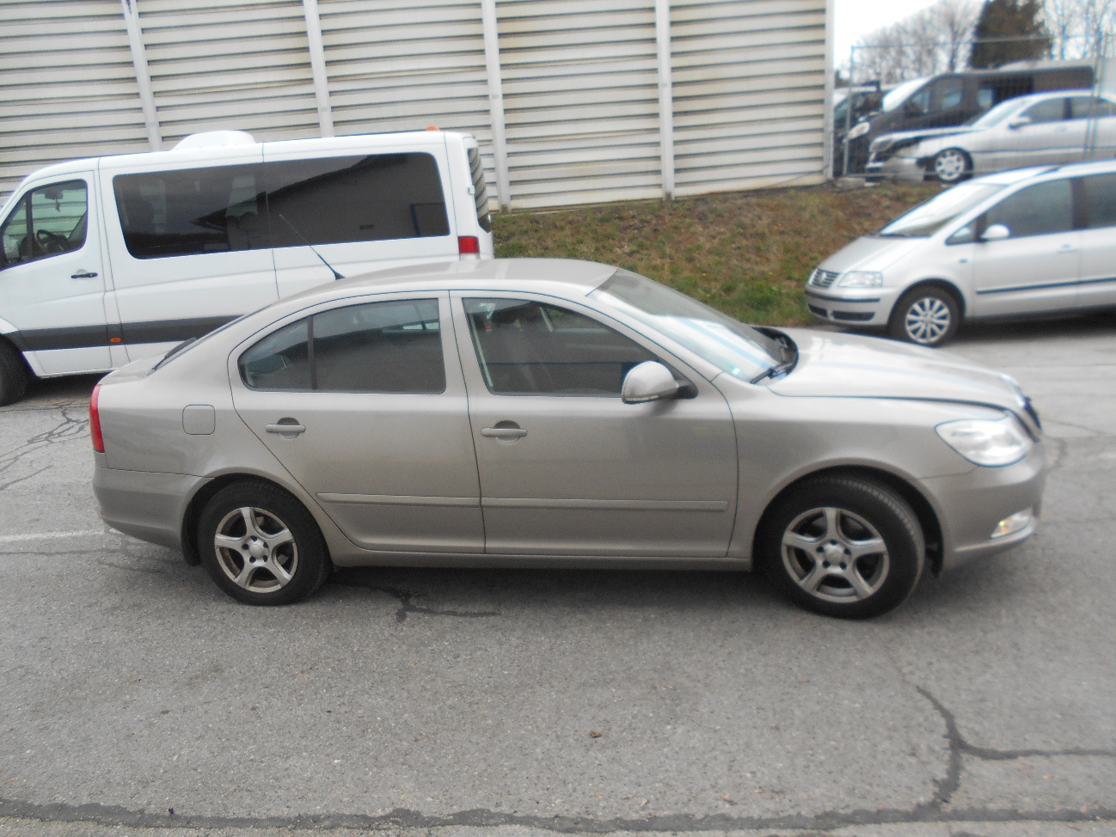

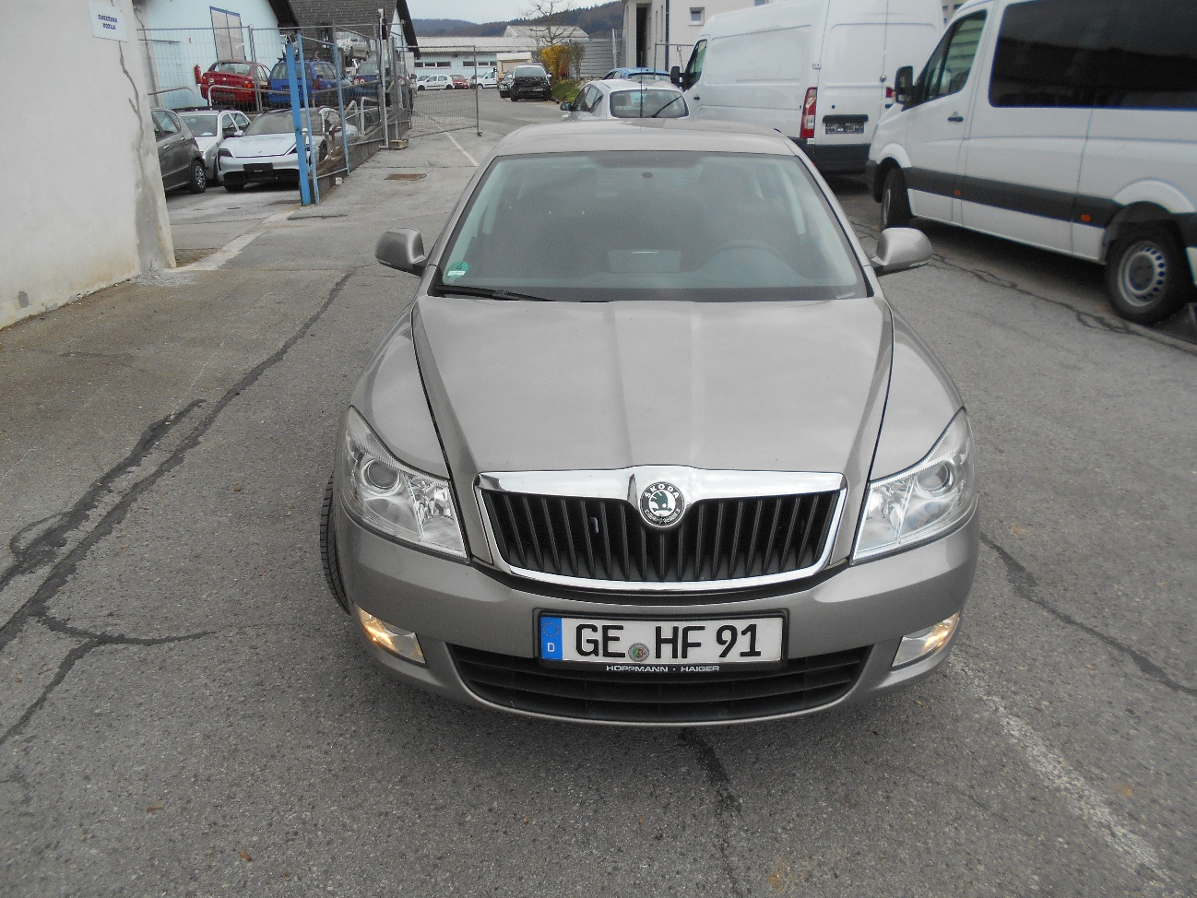

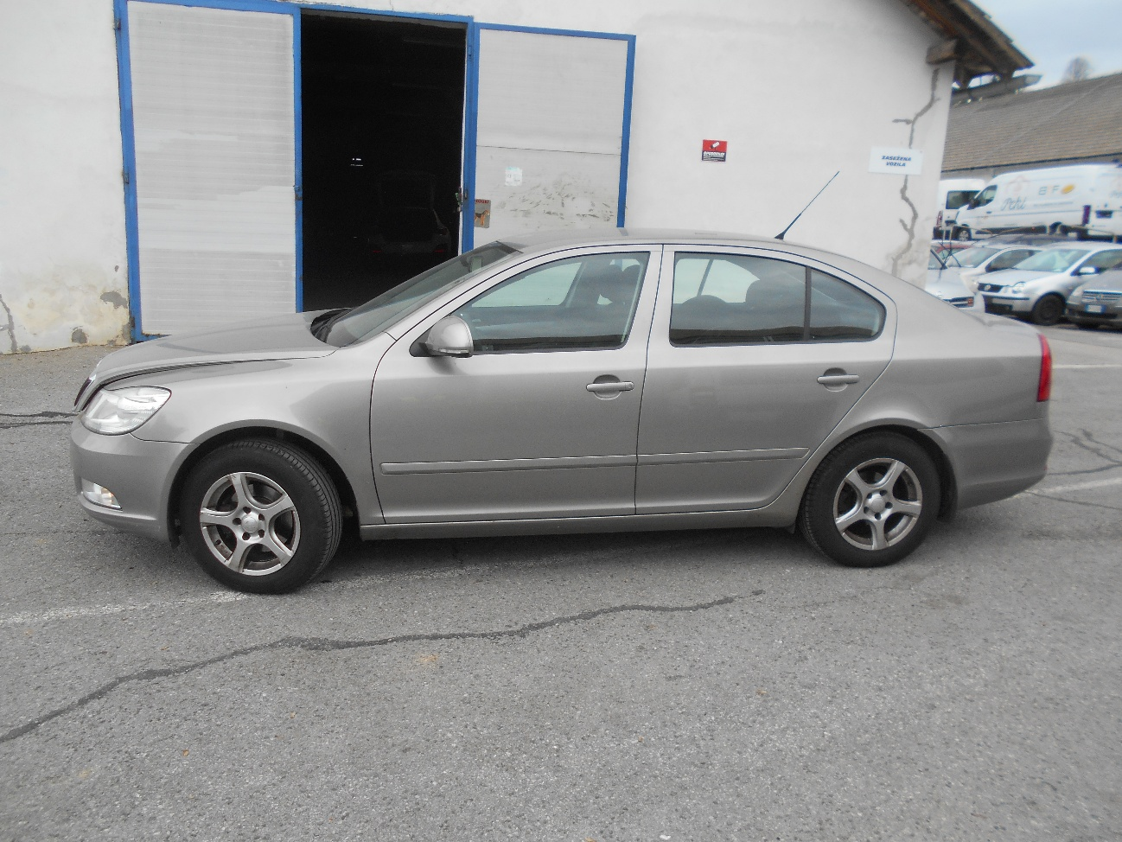

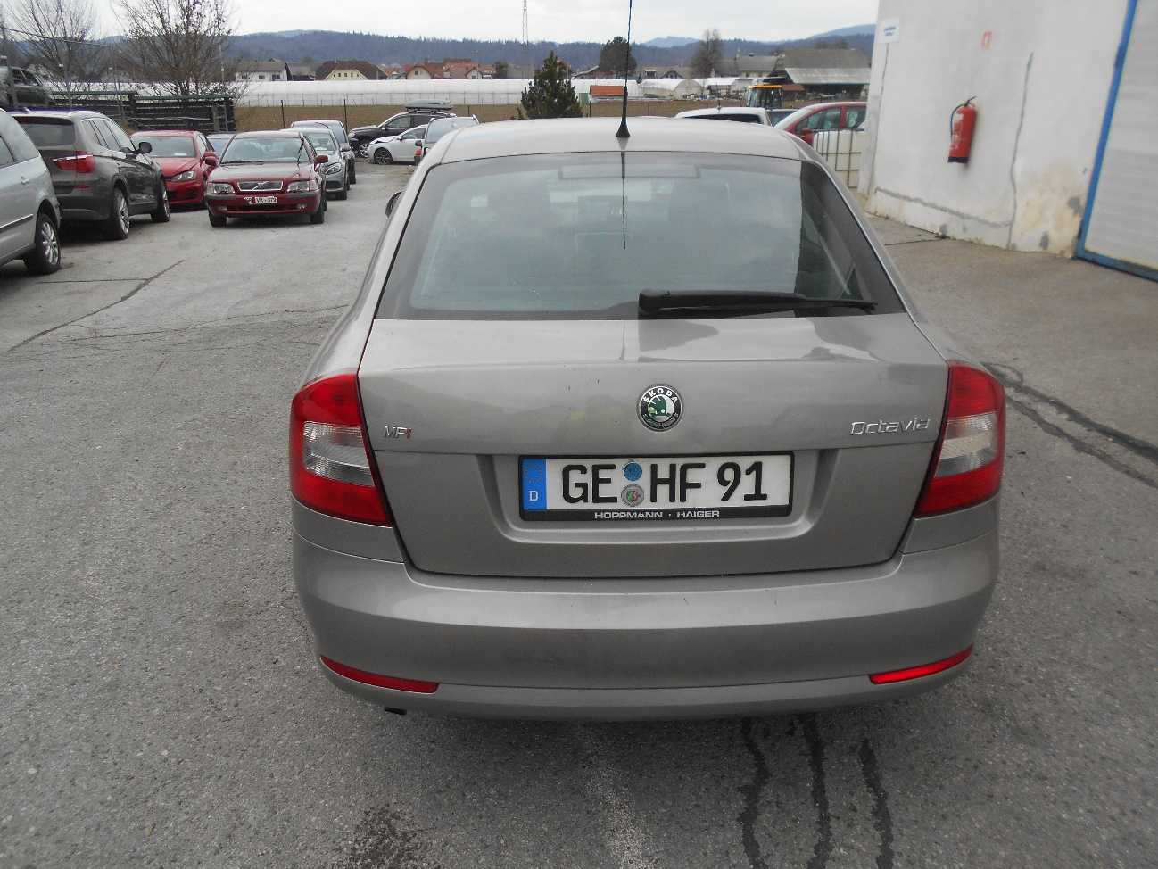

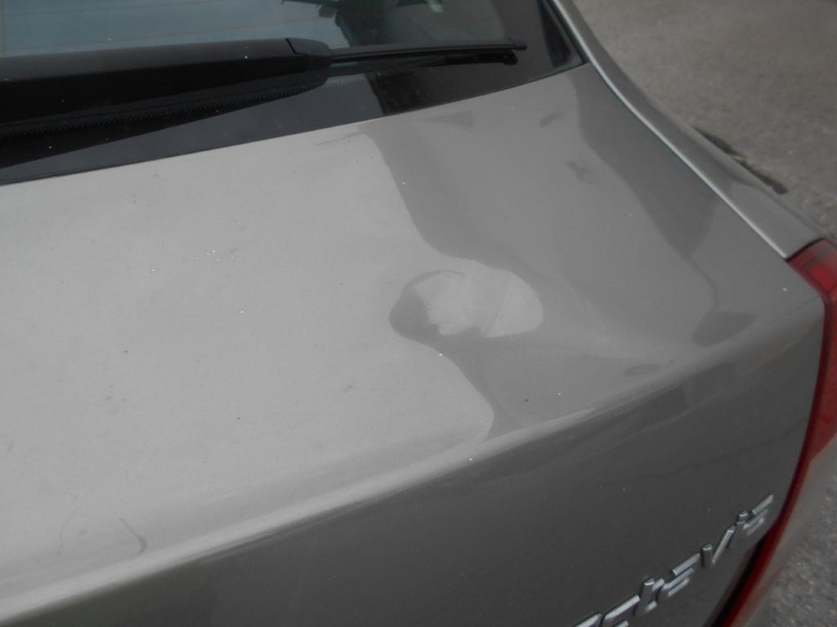

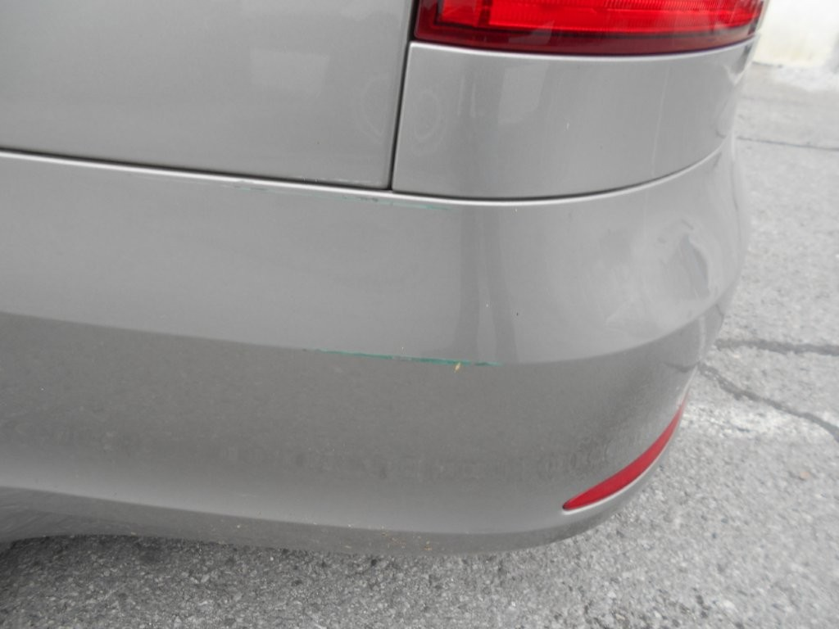

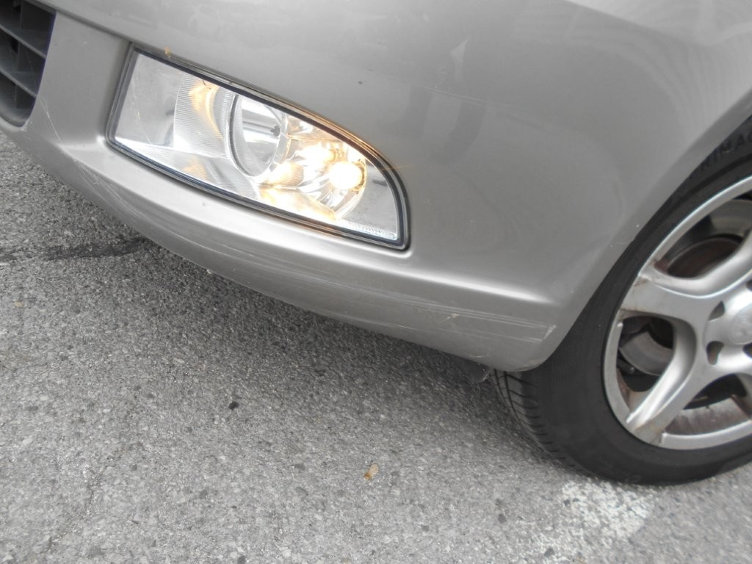

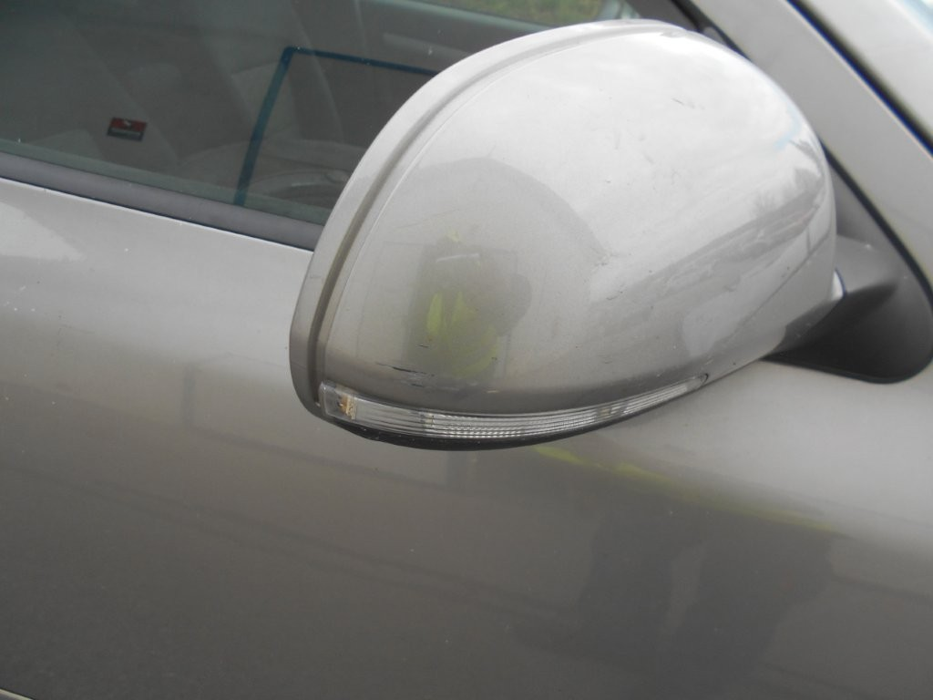

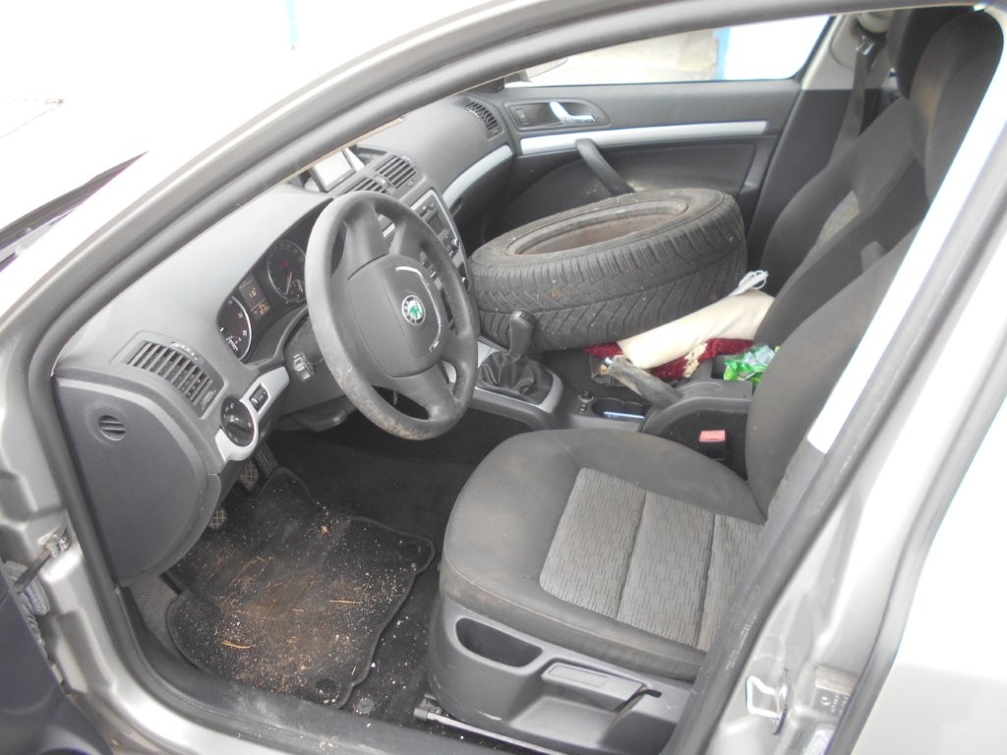

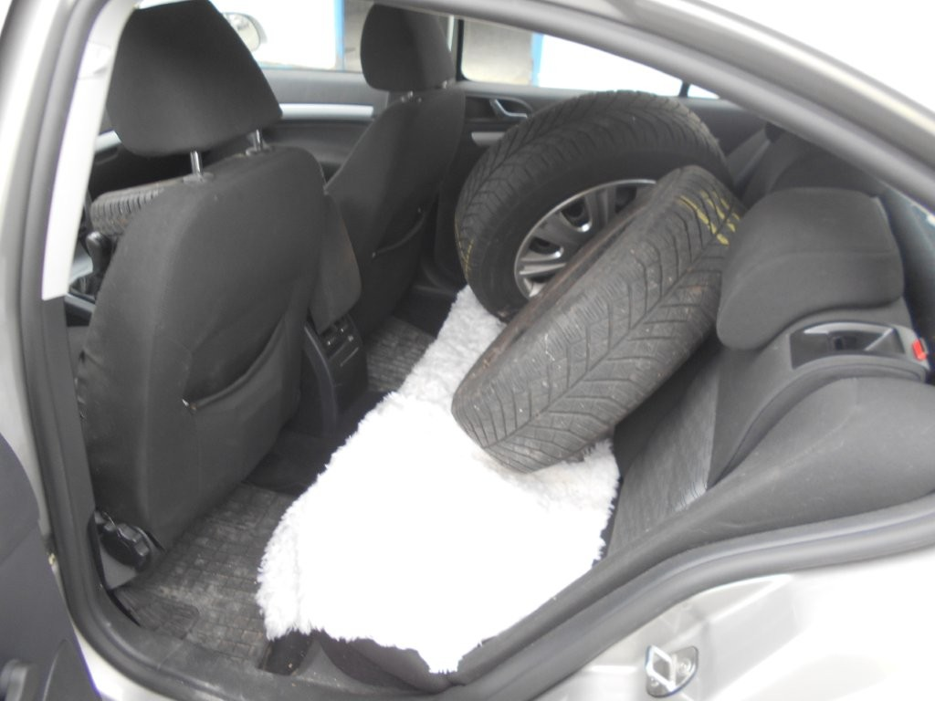

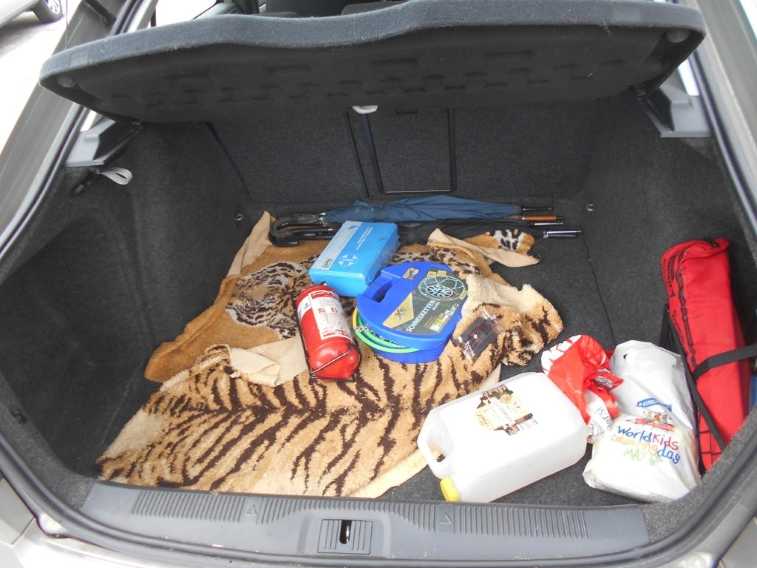

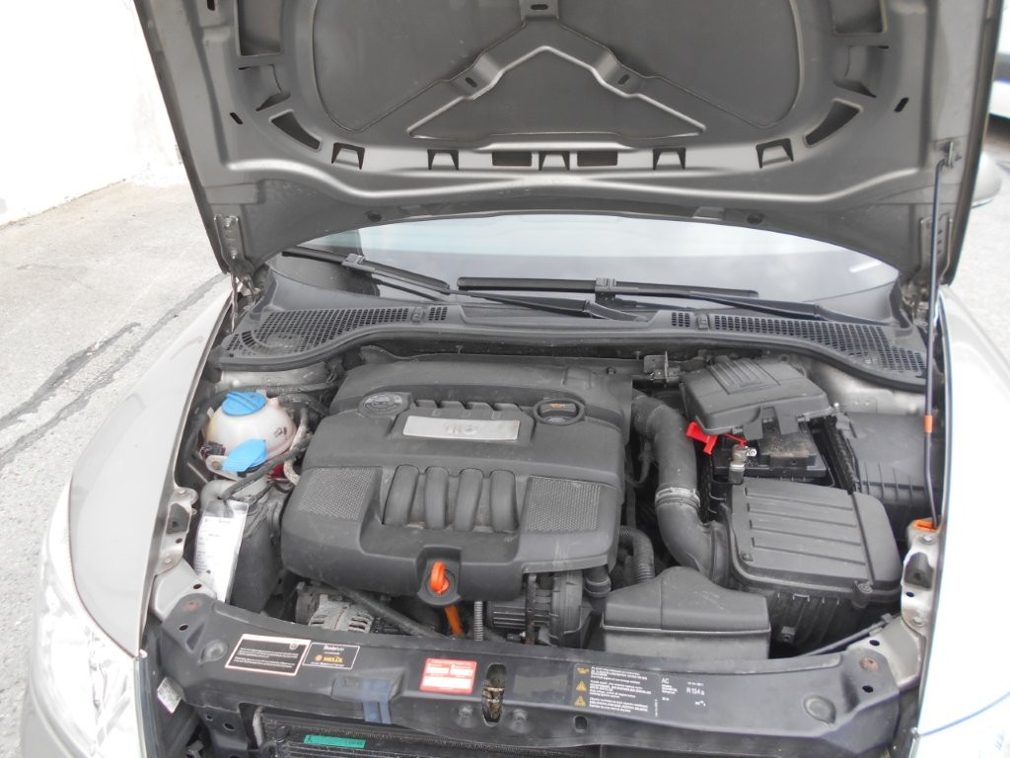

Priloga: Obrazec - ponudba

Fotografije predmeta prodaje so priložene na dnu te namere.
Datum oddaje ponudbe se ne šteje kot datum prispetja pravočasne ponudbe.

